Тема « Механическое движение в решении практических задач»
Цели :
- Формирование представлений о единстве школьных дисциплин в понимании целостности окружающего мира;
- формирование умений применять математические модели к решению задач по физике.
Задачи:
- Повторить взаимосвязь таких физических величин как скорость, время, путь;
- Повторить единицы измерения этих величин;
- Закрепить навык решения физических задач с данными величинами.
План урока:
- Организационный момент.
- Актуализация имеющих знаний.
- Решение задач.
- Подведение итогов, рефлексия.
Ход урока:
- Организационный момент.
«Слеп физик без математики». (М.В. Ломоносов) СЛАЙД 1
Учитель математики: Сегодня у нас необычный урок, на котором вы проследите взаимосвязь двух великих наук: физики и математики. Вы увидите, что эти науки не существуют сами по себе, а находятся в тесном контакте друг с другом. Вы убедитесь, что знания, полученные на уроках физики, применяются на уроках математики, а знания, полученные на уроках математики, используются на уроках физики.
Учитель физики: Ребята, а как вы считаете, чем мы будем заниматься сегодня на уроке. На экране вы видите ключевые слова, попробуйте составить из них цель нашего урока. (СЛАЙД 2)
« Научиться рассчитывать характеристики механического движения математическими, физическими и графическими способами»
- Актуализация знаний.
Учитель математики: У вас на столах есть оценочные листы, которые вы сдадите в конце урока. Подпишите их, записав дату, класс и укажите название группы ( математики, физики или графики). И для того чтобы приступить к нашему уроку вспомним ранее изученный материал.
Учитель математики: При решении задач нам очень часто приходится переводить одну единицу измерения в другую, давайте вспомним (СЛАЙД 3,4)
Учитель физики: какие виды скоростей вы знаете в зависимости от видов движения? (равномерное движение и неравномерное движение) Все верно постоянная и средняя скорости. В связи с этим вопрос как рассчитать постоянную скорость и среднюю скорость? СЛАЙД 5
Учитель математики: У вас на столах есть лист с заданием № 1.Возьмите его, вам необходимо дополнить определение, на работу 2минуты.( Дети выполняют задание) СЛАЙД 6

1. Линия вдоль которой движется тело… (траектория)
2.Длина траектории по которой двигалось тело в течении какого то промежутка времени, называется…(путь)
3.Физическая величина, основной единицей которой является секунда- это (время)
4.Физическая величина характеризующая быстроту движения тела – это (скорость)
5.Изменения положения тела с течением времени относительно другого тела называется (механическое движение)
Давайте проверим. Возьмите оценочный лист и поставьте полученный бал за выполненное задание ( правильный ответ-1 бал).
Учитель физики: Задание №2 Найди соответствие. СЛАЙД 7
V | мин
V | км/ч
t | м
t | м/с
S | С
S | км

Проверим, в оценочный лист ставим количество правильно выполненных заданий ( 1ответ-1 бал).
Учитель математики: Задание №3 Переведи единицы измерения (СЛАЙД 8)
В метрах: | 2 м 50 см
 | 4 км 30 м
В минутах: | 3 ч 10 мин
 | 540 с
В м/с : | 72 $\frac{км}{ч}$

Проверим, в оценочный лист ставим количество правильно выполненных заданий ( 1ответ-1 бал).
Задание №4 Просмотр фрагмента мультфильма « Маша и медведь»
Учитель физики: Ребята, какой вопрос можно задать по данному фрагменту мультфильма, не забывая о цели нашего урока. ( Научиться рассчитывать характеристики механического движения математическими, физическими и графическими методами). Молодцы, мы предлагаем вам найти, с какой средней скоростью бегала Маша по лесу в поисках своих друзей. Тексты задач у вас лежат на столах вместе с инструкциями к выполнению данного задания. Каждая группа решает задачу со своей точки зрения. Математики-как на уроке математики, физики –как на уроках физики, графики-графическим способом. Решение необходимо оформить на листах крупным шрифтом. Также вам необходимо выбрать выступающего, который озвучит решение задачи вашим способом. ( Работают в группах в течении 10 минут, решают задачу)
Задача для математиков. С какой средней скоростью перемещалась Маша по лесу, если сначала пробежав 120 м за 10 минут до дома медведя и никого не найдя, добежала к волкам за 5 минут со скоростью 2 м/с. Через некоторое время вернулась домой, преодолев еще 0,72 км за 25 минут?
Задача для физиков. С какой средней скоростью перемещалась Маша по лесу, если сначала пробежав 120 м за 10 минут до дома медведя, никого не найдя, добежала к волкам за 5 минут, преодолев 0,6 км. Вновь никого не увидев, вернулась домой, преодолев еще 0,72 км за 5/12 часа?
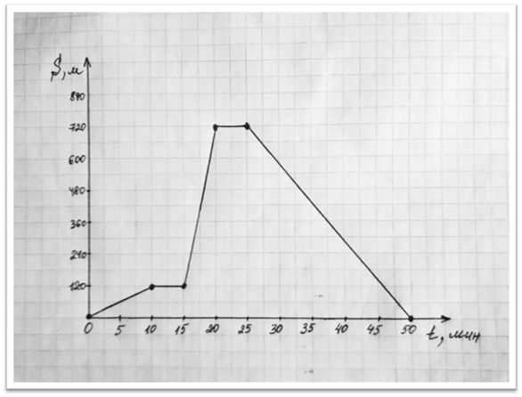
Задача для графиков. С какой средней скоростью Маша перемещалась по лесу, если сначала добежав до дома медведя и никого не найдя, сбегала к волкам , снова никого не найдя, вернулась домой ?

В оценочный лист ставим баллы по мнению других групп (1-2 бала)
Решение задач
Учитель математики: просчитайте общее количество балов и поставьте себе оценку и сдайте оценочные листы.
Учитель физики: Мы познакомились с тремя способами решения одной задачи математическим, физическим и графическим. На примере 1 задачи мы показали применение этих способов.
Рефлексия.
Учитель математики: Предлагаем вам оценить вашу деятельность на уроке согласно поставленной цели. Подойдите к столу, возьмите стикер нужного вам цвета и прикрепите его к вашему ответу.
Зеленый : Я все понял
Желтый : Понял, но не могу объяснить
Розовый : Остались вопросы.
Учитель физики: Спасибо. Домашнее задание, решите задачу так же тремя способами.
Задача: Заяц, убегая от Волка, пробежал до остановки 400 м за 20 секунд, затем проехал 500 м на троллейбусе со средней скоростью 36 км/ч. Какова средняя скорость Зайца на всем участке?
Учитель математики: Спасибо за урок. До свидания.

